**计算机网络 第二章**

**作业报告3**

班级：计工本1702

姓名：王汝芸

学号：201711010202

时间：2019年9月19日

**2-16** 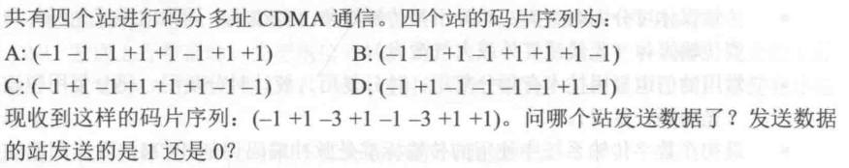

S•A=（＋1－1＋3＋1－1＋3＋1＋1）／8=1， A发送1

S•B=（＋1－1－3－1－1－3＋1－1）／8=－1， B发送0

S•C=（＋1＋1＋3＋1－1－3－1－1）／8=0， C无发送

S•D=（＋1＋1＋3－1＋1＋3＋1－1）／8=1， D发送1